Pándy Kálmán Megyei Kórház – Új Patológiai Osztály létesítése
Kiviteli terv

Tervezett épület helye:
5700 Gyula, Semmelweis utca 1.
hrsz.: 4290

Építtető:
Békés Megyei Önkormányzati Hivatal
5600 Békéscsaba, Derkovits sor 2.

Építészeti terveken szereplő mobil bútorzat leírása és konszignációja

Generáltervező:
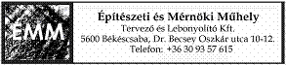

Tervező:

Budapest, 2009. július 28.

ÁLTALÁNOS LEÍRÁS

Igényes kivitelű, nedves letörlést és fertőtlenítést is bíró bútorcsalád, a konszignációkban meghatározott kivitelben.
Szín: a beépítésre kerülő burkolatokkal/felületekkel összhangban, a Kórház és a Patológiai Osztály illetékes vezetőinek választása szerint.
Javasolt: fautánzatú –pl. juhar, bükk- korpusz és frontok, fehér/ezüstszürke kőszemcsés fedlapok, matt króm/nikkel, illetve matt eloxált alumínium fém szerelvények.
Anyag- és színmintát kérünk az ajánlathoz mellékelni!

A bútorcsaláddal szemben minimálisan elvárt követelmények:
Anyagminőség: EGGER, RESOPAL, DUROPAL

Korpusz: kellő merevséget adó konstrukció (6-12 mm vastag hátfal, oldalakban hornyolt rögzítéssel)
karc- és ütésálló HPL bevonattal készülő, min. 19 mm vastag bútorlap, színazonos, min. 1 mm vastag ABS, vagy kemény PVC élvédelemmel

Előlapok: karc- és ütésálló, HPL bevonattal készülő, igazoltan vízálló, min. 19 mm vastag bútorlap, postforming kialakítással, felső- és alsó él min. 1 mm vastag ABS, vagy kemény PVC élvédelemmel

Polclapok: karc- és ütésálló HPL bevonattal készülő, igazoltan vízálló, min. 19 mm vastag bútorlap, színazonos, min. 1 mm vastag ABS, vagy kemény PVC élvédelemmel
magassági állíthatóság, fém polctartók

Fedlapok: karc-, hő, vegyszer- és ütésálló, HPL bevonattal készülő, ha a kiírás másként nem rendelkezik min. 28 mm vastag bútorlap, postforming kialakítással
folyamatos szerelés, hátul vízzáró profillal (kivágás, passzítás, részárás a helyszínen)

Szerelvények: állítható (szintezhető), galvanikusan kezelt, 15 cm magas fém lábak, lepattintható matt rozsdamentes, vagy matt eloxált alumínium lemez lábazati takaróval
minőségi, min. 110°-ig nyíló, önzáró kivetőpántok
fém fiókgörgők, műanyag fióktestekkel (véletlen kirántás ellen védett kivitelben)
fém, matt fogantyúk (pl. Forest 00007550001, vagy 00007300056)
beépített biztonsági zárak

Figyelem: valamennyi bútorelem legyártása/megrendelése előtt helyszíni felmérés során ellenőrzendők és pontosítandók a méretek és darabszámok!

sorszám | Megnevezés | Össz.darab
1. | Gördíthető, gázrugós, karos munkaszék (állítható magasság és háttámla), műbőr | 11

LEÍRÁS
Sav- és lúgálló burkolatú, ötgörgős lábcsillaggal és acélcső vázszerkezettel szerelt, gázteleszkóp segítségével állítható magasságú munkahelyi forgószék, állítható-dönthető háttámlával, leszerelhető műanyag kartámasszal, mosható-fertőtleníthető kivitelű, a bútorokkal harmonizáló színű, minőségi műbőr kárpitozással.

Azonos az orvostechnológiai bútorkonszignációban szereplő Ü-2 jelű bútorral!

Felhasználási hely:
106 Vezető asszisztens: 1 db
114 Orvosi szoba 4.: 2 db
116 Orvosi szoba 3.: 2 db
119 Orvosi szoba 2.: 1 db
122 Főorvos: 2 db
124 Adminisztráció 2.: 1 db
128 Orvosi szoba 1.: 2 db

Sorszám | Megnevezés | Össz.darab
2 | Stabil, négylábú, krómozott fémvázas támlásszék, műbőr | 40

LEÍRÁS
Krómozott acél vázszerkezetű, stabil négylábú, rakásolható, háttámlás szék, mosható-fertőtleníthető kivitelű, az 1. sorszámú munkaszékekkel megegyező minőségű és színű, minőségi műbőr kárpitozással.
Beülési szélesség: min. 50 cm

Azonos az orvostechnológiai bútorkonszignációban szereplő Ü-3 jelű bútorral!

Felhasználási hely:
106 Vezető asszisztens: 5 db
117 Teakonyha: 6 db
122 Főorvos: 5 db
124 Adminisztráció 2.: 2 db
125 Tárgyaló: 22 db

Sorszám | Megnevezés | Össz.darab
3 | Bútorsor, konszignáció szerint  Méret: 180x45x210 cm (széxméxma) | 8

LEÍRÁS
Az általános követelményekben megfogalmazott kivitelben készített, az összes, az orvostechnológiai bútorkonszignációban A- és B-jelű bútorral megegyező színű, anyagú és kivitelű, zárt ajtós és üvegajtós polcos magas szekrényekből álló bútorkombináció, konszignáció szerint.
A bútor biztonságos rögzítéséről gondoskodni kell.

Felhasználási hely:
106 Vezető asszisztens: 1 db
114 Orvosi szoba 4.: 1 db
116 Orvosi szoba 3.: 1 db
119 Orvosi szoba 2.: 1 db
122 Főorvos: 2 db
124 Adminisztráció 2.: 1 db
128 Orvosi szoba 1.: 1 db

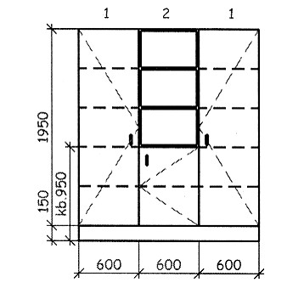

1: egyik oldalon konzolos ruhaakasztó rúddal + alsó és felső polccal, másik oldalon polcos magas szekrény, teleajtós mindkét oldalon, biztonsági zárral
2: felül egy üvegajtós polcos, alul egy teleajtós polcos magas szekrény, biztonsági zárral

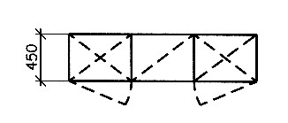

Sorszám | Megnevezés | Össz.darab
4 | Bútorsor, konszignáció szerint  Méret: 180x30x210 cm (széxméxma) | 9

LEÍRÁS
Az általános követelményekben megfogalmazott kivitelben készített, az összes A- és B-jelű bútorral megegyező színű, anyagú és kivitelű, felül nyitottpolcos, alul két nyílóajtós magas tárolószekrény, konszignáció szerint.
A bútor biztonságos rögzítéséről gondoskodni kell.

Felhasználási hely:
114 Orvosi szoba 4.: 1 db
116 Orvosi szoba 3.: 1 db
117 Teakonyha: 2 db
122 Főorvos: 2 db
124 Adminisztráció 2.: 2 db
128 Orvosi szoba 1.: 1 db
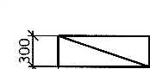
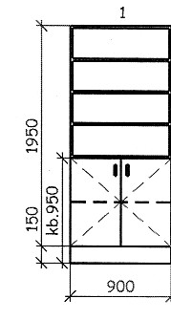

1: felül két üvegajtós polcos, alul két teleajtós polcos magas szekrény, biztonsági zárral

Sorszám | Megnevezés | Össz.darab
5 | Alsószekrény, konszignáció szerint  Méret: 90x45x110 cm (széxméxma) | 5

LEÍRÁS
Az általános követelményekben megfogalmazott kivitelben készített, az összes A- és B-jelű bútorral megegyező színű, anyagú és kivitelű, két nyílóajtós alacsony tárolószekrény, konszignáció szerint.
A bútor biztonságos rögzítéséről gondoskodni kell.

Azonos az orvostechnológiai bútorkonszignációban szereplő B-15 jelű bútorral!

Felhasználási hely:
125 Tárgyaló: 5 db

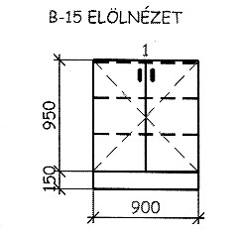

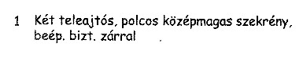

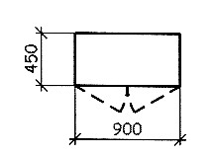

Sorszám | Megnevezés | Össz.darab
6 | Íróasztal, klaviatúra tartóval, kábel kibúvókkal, gördíthető, fiókos alátétkonténerrel  Méret: 140x70x75 cm (széxméxma) | 9

LEÍRÁS
Az általános követelményekben megfogalmazott kivitelben készített, az összes A- és B-jelű bútorral megegyező színű, anyagú és kivitelű laplábas íróasztal, kihúzható klaviatúra-tartóval, számítógéptartó lappal, asztal alá tolható gördíthető fiókkonténeres, biztonsági zárral zárható alátétkonténerrel.

Azonos az orvostechnológiai bútorkonszignációban szereplő A-2 jelű bútorral!

Felhasználási hely:
114 Orvosi szoba 4.: 2 db
116 Orvosi szoba 3.: 2 db
119 Orvosi szoba 2.: 1 db
122 Főorvos: 1 db
124 Adminisztráció 2.: 1 db
128 Orvosi szoba 1.: 2 db

Sorszám | Megnevezés | Össz.darab
7 | Íróasztal, klaviatúra tartóval, kábel kibúvókkal, gördíthető, fiókos alátétkonténerrel. ¾-ed köríves tárgyalótoldattal  Méret: 150x130x75 cm (széxméxma)  körív átmérő: ~120 cm | 2

LEÍRÁS
Az általános követelményekben megfogalmazott kivitelben készített, az összes A- és B-jelű bútorral megegyező színű, anyagú és kivitelű laplábas íróasztal, kihúzható klaviatúra-tartóval, számítógéptartó lappal, 2 db asztal alá tolható gördíthető fiókkonténeres, biztonsági zárral zárható alátétkonténerrel.

Felhasználási hely:
106 Vezető asszisztens: 1 db
122 Főorvos: 1 db

Sorszám | Megnevezés | Össz.darab
8 | Tárgyalóasztal, kábel kibúvókkal, fém lábakkal, elemekre bontható kialakításban, 22 fős | 1

LEÍRÁS
Az általános követelményekben megfogalmazott kivitelben készített, az összes A- és B-jelű bútorral megegyező színű, anyagú és kivitelű fém oszloplábas tárgyalóasztal

Felhasználási hely:
125 Tárgyaló: 1 db

Sorszám | Megnevezés | Össz.darab
9 | Garnitúra (lerakó) asztalka  Méret: 60x60x50 cm (széxméxma) | 1

LEÍRÁS
Az általános követelményekben megfogalmazott kivitelben készített, az összes A- és B-jelű bútorral megegyező színű, anyagú és kivitelű, négyzet alakú alacsony asztalka, 4db Ø36mm krómozott körcső lábakkal.

Azonos az orvostechnológiai bútorkonszignációban szereplő A-1 jelű bútorral!

Felhasználási hely:
122 Főorvos: 1 db

Sorszám | Megnevezés | Össz.darab
10 | Ülőgarnitúra (bőr) | 1

LEÍRÁS
Esztétikus reprezentatív kivitelű, 1 db 3 ülőhelyes kanapéval és 2 db fotellel. Az általános követelményekben megfogalmazott kivitelben készített, az összes A- és B-jelű bútorral megegyező színű, anyagú és kivitelű.

Felhasználási hely:
122 Főorvos: 1 garnitúra

Sorszám | Megnevezés | felhasználási helyek (helyiségszámokkal) | összes darabszám
1 | Gördíthető, gázrugós, karos munkaszék | 106, 114, 119, 122, 124, 128 | 11
2 | Stabil, négylábú, krómozott támlásszék | 106, 117, 122, 124, 125 | 40
3 | Bútorsor, konszignáció szerint | 106, 114, 116, 119, 122, 124 | 8
4 | Bútorsor, konszignáció szerint | 114, 116, 117, 122, 124, 128 | 9
5 | Alsószekrény, konszignáció szerint | 125 | 5
6 | Íróasztal | 114, 116, 119, 122, 124, 128 | 9
7 | Íróasztal tárgyalóval | 106, 122 | 2
8 | Tárgyalóasztal | 125 | 1
9 | (lerakó) asztalka | 122 | 1
10 | Ülőgarnitúra | 122 | 1 (garnitúra)

